МУНИЦИПАЛЬНОЕ БЮДЖЕТНОЕ ДОШКОЛЬНОЕ ОБРАЗОВАТЕЛЬНОЕ УЧРЕЖДЕНИЕ КОМБИНИРОВАННОГО ВИДА ДЕТСКИЙ САД № 9 «КОЛОБОК»

Тема: «Весёлая артикуляционная гимнастика»

Подготовила:

Учитель-логопед
Шибаева В.А.

г. о. Мытищи

Что же такое артикуляционная гимнастика? С гимнастикой для тела мы все знакомы. А что же за гимнастика для языка и зачем же его тренировать? Оказывается, язык - главная мышца органов речи. И для него, как и для всякой мышцы, гимнастика просто необходима. Для хорошего звукопроизношения необходимо, чтобы язык был хорошо развит! Недостатки звукопроизношения мешают развитию ребенка и его общению со сверстниками.
Чтобы эта проблема не возникла у ребенка в дальнейшем, стоит начать заниматься артикуляционной гимнастикой как можно раньше. Детям двух, трех, четырех лет артикуляционная гимнастика поможет быстрее "поставить" правильное звукопроизношение. Дети пяти, шести лет и далее смогут при помощи артикуляционной гимнастики во многом преодолеть уже сложившиеся нарушения звукопроизношения.
Итак, цель артикуляционной гимнастики - выработка правильных, полноценных движений артикуляционных органов, необходимых для правильного произношения звуков.
А как же сделать занятия артикуляционной гимнастикой еще более интересными и занимательными для детей?
Вот несколько способов:
- Объединить все упражнения в одну увлекательную историю или сказку! Язычок может превратиться в рыбку и пуститься в морское приключение! Встретив на пути Морского конька (упражнение «Лошадка»), Дельфина (выгибать язычок как выгибает спинку дельфин, упражнение «Мостик»), а сколько всего на дне морском»! И разные камешки (упражнение «Блинчик»), ракушки (упражнение «Чашечка»)…
Так же существуют уже готовые истории - всем известная «Сказка о Язычке», а также такие замечательные книги И.А.Волошиной «Артикуляционная гимнастика для девочек» и «Артикуляционная гимнастика для мальчиков».

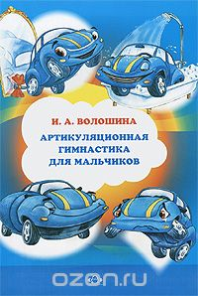

- Всегда на помощь придет волшебный логомешочек! Все предметы из таинственного логомешочка соотносятся с классическими названиями упражнений артикуляционной гимнастики. (Важно: игра подходит для детей, которым уже не важен порядок выполнения тех или иных упражнений). Просим ребенка найти наощупь предмет и вместе с ним думаем, какое же упражнение зашифровано!
Пример такого логомешочка:
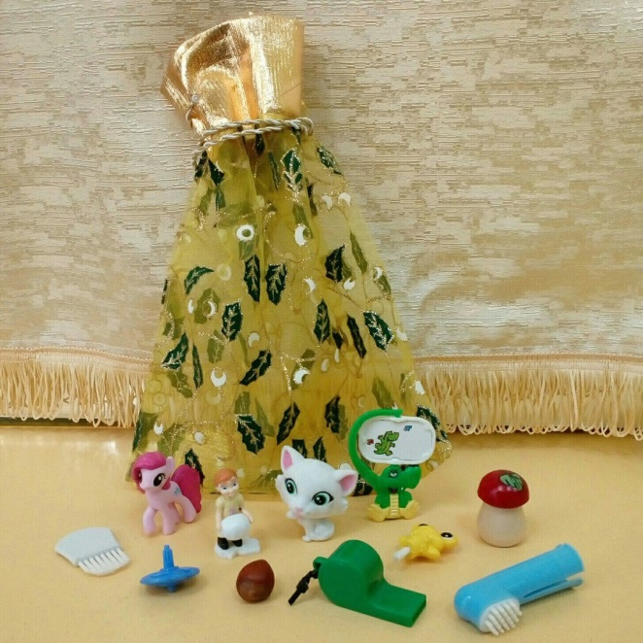
- Все мы прекрасно знаем, что при выполнении артикуляционных упражнений ребенок должен видеть образец и себя. Для этого, упражнения многие дети отвлекаются, так как же их увлечь в таком случае? А для этого можно немного пошалить!
Например, нарисовать на зеркале мышиные ушки и усики:

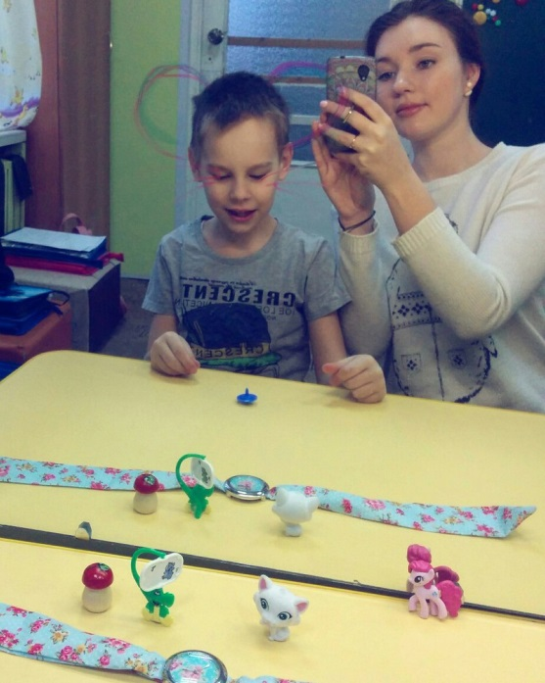

Можно надеть веселые маски, клоунский нос, а для маленьких принцесс – настоящие короны!
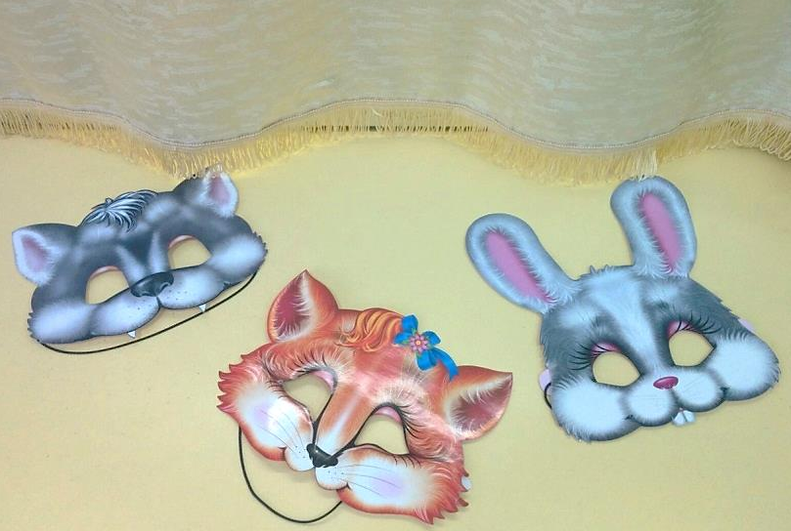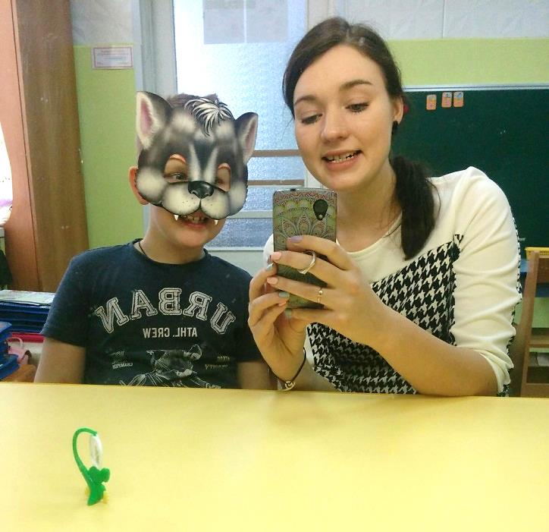
4. Интересные тренажеры для язычка. Например, «Бусина»:
- ее можно вращать
- двигать влево-вправо
-поднимать язычком вверх-вниз
- вкладывать (осторожно!) такую бусину в «чашечку», сделанную язычком ребенка.
5. И, конечно же, пару слов о «вкусной» гимнастике!
Вкусные логопедические игры:
1. Высунь язык и продержи на нем соломинку как можно дольше.
2. Втягивай жевательную мармеладку-спагетти в рот через вытянутые в трубочку губы.
3. Ту же длинную мармеладку нужно зажать губами и натянуть рукой. И надо стараться удержать мармеладку губами!
4. Открой рот и постарайся удержать соломинку в равновесии на языке.
5. Сделай усы! Удерживай соломинку у верхней губы с помощью кончика языка.
6. А теперь делаем усы, удерживая соломинку губами.
7. Теперь задание потруднее: соломинку нужно удержать в вертикальном положении (почти), зажав один конец между нижними зубами и языком.
8. Удержи шарик-конфетку (или из сухих завтраков) в языке, как в чашке.
9. Облизывать чупа-чупс, когда он сбоку, сверху, снизу.

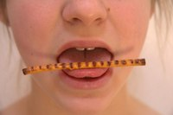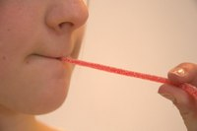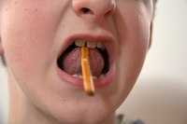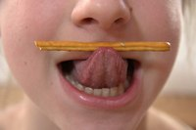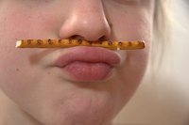

Желаю успехов!

